**2025.2日本の稲作を守る会　ＮＰＯ法人民間稲作研究所便り**

|  |
| --- |
| **2月のお米は有機栽培　白・玄米コシヒカリをお送りします。**  **生産者は　伊藤　渡さん（栃木県大田原市）**  **次回は3月1日（土）配送予定です。**  **御都合の悪い方ご連絡くだされば対応いたします。** |

**2024年度味噌づくり体験会が開催される**

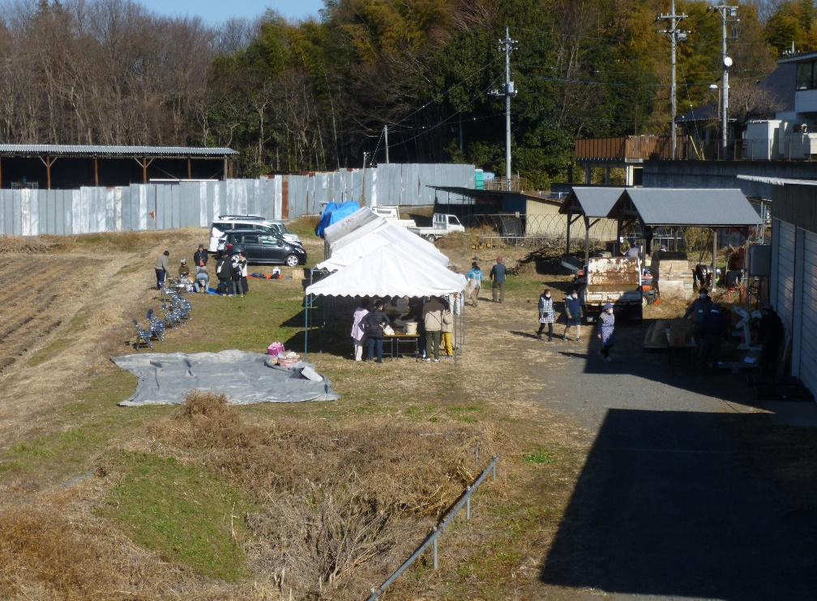●「俺は晴れ男」

守る会の最大行事であり恒例の味噌づくり体験会が、1月18日（土）～19日（日）の2日間に開催されました。ほぼ計画通りに実施でき成功裏に終わることができましたが、それはスタッフの活躍もさることながら、大寒の入り口の時期にしては2日間とも風もなく暖かく、好天に恵まれたことも大きな要因といえます。青空や太陽の光は野外活動への最高の贈り物といってよいでしょう。

稲葉光國さんが、生前、「俺は晴れ男」と目を細めて自慢されていたことを思い出します。今回も、空の上から雲を追い出してくれたのでしょうか。

●参加者と仕込み量

　参加者は述べ92人（18日36人、19日66人）で昨年とほぼ同数とのこと。2日目には河内農業振興事務所主催のグリーンツーリズム事業の一環として10家族が参加されています。味噌の仕込み量は約710㎏で、こちらは昨年と比して100㎏ほど多い数字でした。

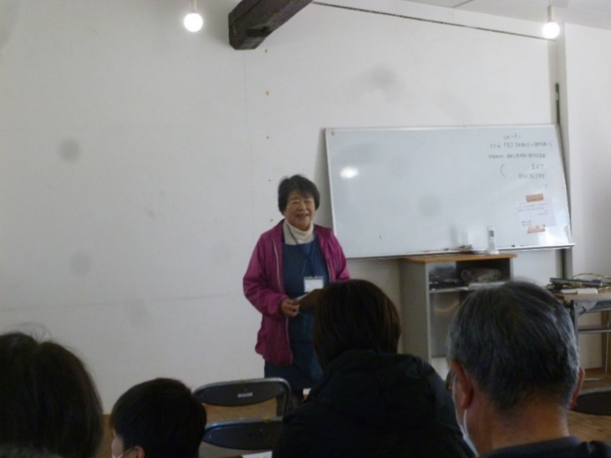●稲葉勇美子社長のあいさつ

味噌づくりの作業に入る前に、技術支援センター2階において勇美子社長のあいさつがありました。その内容を箇条書き的に列記しますと、味噌は医者いらずと例えられる栄養に富む発酵食品であること、その「発酵」（具体的には日本酒）が昨年ユネスコの世界無形資産に認定されたこと、日本における農薬使用基準が極めて甘く、とくに除草剤ネオニコチノイドが子供の発達障害に影響をもたらしていること、地球温暖化による高温障害、などでした。

●守る会の味噌の材料

社長あいさつの中で、もう1つ当日の味噌づくりの材料の話がありました。材料は大豆、コメ麹、塩の3つというシンプルな材料ですが、いずれも有機であることが大きな特徴になります。まず、1つ目の大豆は当社の「さとういらず」という品種名が著すように甘みがあり、2つ目のコメ麹も当社のコシヒカリを福島県の業者に依頼してつくったとのこと、そして3つ目の塩ですが、一般に出回っているいわゆるNaclではなく、日本古来の手法でつくられミネラルたっぷりの天然塩を使っています。つまり、守る会の味噌の材料はすべてが有機であるわけで、この点については大いに自慢できることと強調されました。

●参加者の特徴や生の声

参加された方々の特徴として、リピーターの多さがあげられます。その背景の1つとして勇美子社長は次のように語っています。“守る会でつくった手前味噌はとても美味しい、この美味しさを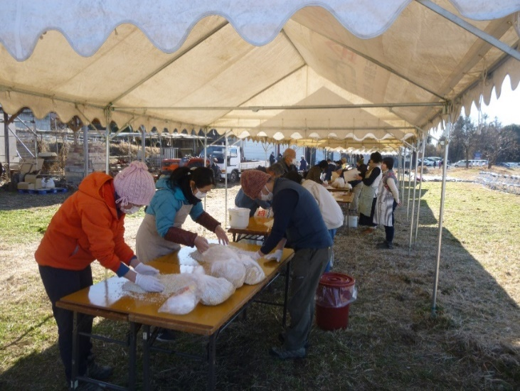知人におすそ分けする、その知人もその美味しさに感激し、そして上三川の会場に足を運んでいるのでは”と。埼玉県東松山市在住の女性からお話しを伺いました。参加のきっかけは、上三川町在住のおばさんからいただいた守る会の味噌の美味しさだったそうで、それ以来10年以上参加しているとのこと。東松山市は距離的にはかなりあるわけですが、越谷市に住んでいる娘さん宅を経由して参加しているそうです。

何人かの方に守る会の味噌の味についても伺ったところ、“風味がある”、“コクがある”“甘み”がある、という声が返ってきました。家族連れの若いお母さんは、“店で買った味噌はつくられた味がする”、という。素材の良さを評価して下さっていることに感謝します。

**【こぼれ話】素材の持つ力と心からのおもてなし**

今回の味噌づくり体験では、参加者の小腹をふさいでもらうために、サービスとしてご飯＋けんちん汁／初日、豚汁／2日目を用意しました。世界農業遺産である和食の典型的なパターンの「一汁一菜」です。

けんちん汁と豚汁の材料は、ハクサイ・にんじん・ごぼう・ダイコン・里いもの有機野菜、そこにコンニャク・豆腐・大豆ミート（大田原市古谷農産製、けんちん汁に）・豚肉（豚汁）を加えたもので、野菜たっぷりでだしは一切使わなかったとのこと。この汁物が大好評で鍋の中は空となり、お代わり希望もお断りをせざるをえませんでした。お手伝いのスタッフとしてきてくださった大下佳世子さん（宇都宮市在住で自然派カフェを経営）は、「この旨さは野菜の持つ力が生み出したもの」と表現されました。味噌もそうですが、食べ物の旨さは素材によって決まるといってよいでしょう。

守る会の有機米も美味しいと好評でした。実にシンプルな食事でしたが、食べられた方々のお顔は満足感があふれていたように感じました（我田引水!!）。「ステーキやハンバーグなどばかりがおもてなしではないんですよ。シンプルでも素材のしっかりもので料理することが大切です」、と光國さんはよく言っておりました。

なお、お手伝いのスタッフとして、いずれも宇都宮市在住の大島佳奈美さん（料理教室を主宰）、吉谷美由紀さん（来年度にポイント研修受講の予定）に、そしていつものように鯨照子さん（上三川町）、水野敦子さん（群馬県）、酒井厚さん（真岡市）にもお世話になりました。感謝いたします。

（文責：斎藤一治）

**【予告】日本の稲作を守る会「生産者部会」の開催**

守る会では下記の日程で生産者部会を開催いたします。多くの会員の出席をお待ちします。

〇期日：3月7日（金）14時～

〇会場：民間稲作研究所有機農業技術支援センター